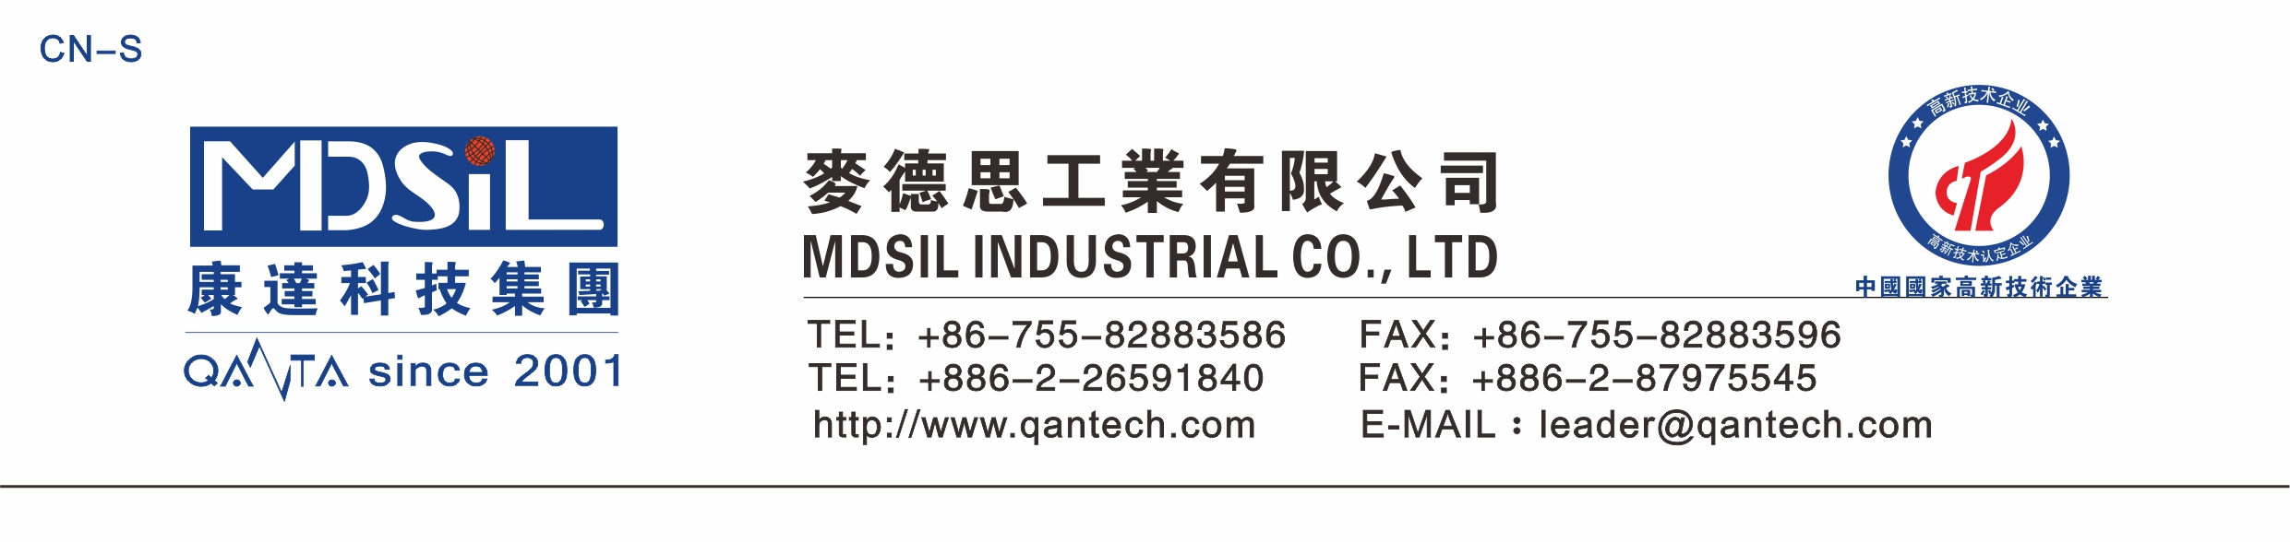
MSK SC601H
说 明:
产品是一种不饱和烃类的延迟助剂，主要适用于硅胶体系中。
应用领域:
硅胶压敏胶配方中。
使用方法:
1. 使用前将助剂充分搅拌均匀。
2. 将硅胶稀释后，按一定比例添加此助剂，搅拌均匀。
物性参数:
物性/形态：透明液体
颜 色：浅黄色
气 味：醇味
沸 点：105℃
闪 点：25℃ （闭杯）
密 度：0.86-0.89g/cm³（20℃）
20℃ 水中溶解度：溶
挥 发 性： 易挥发
包装规格: 2000g/罐
储存条件: 密闭存放于阴凉干燥通风处（储存温度-5~35℃，湿度≦85%）防水、防漏、防晒、防高温、远离火源.
使用比例: 0.1-0.5%
注意事项： 此助剂必须控制在加量范围内，过多会影响硅胶的固化。
安全：
1.产品须在通风良好条件下使用，避免施工过程中人体大量吸入，避免皮肤接触，禁止食用。
2.小心使用本品，使用前和使用时请注意安全事项。此外，还应遵循有关国家或当地政府规定
的安全法规。
※ 声明：本产品说明书所提供信息完全基于我们在实验室和实践中所获得的认识，我们力求准
确， 并相信具有很高的参考价值，但由于产品的使用通常在我们的控制范围之外，所以
我们只给予产品本身质量的保证，我们保留不预先通知而修改本说明书的权利.

